济南市城市管理局

关于2020年度政府信息公开工作情况的报告

市政府办公厅：
根据新修订的《中华人民共和国政府信息公开条例》（以下简称《条例》）的有关内容，按照《关于报送2020年政府信息公开工作年度报告的通知》要求，现编制2020年本部门政府信息公开工作年度报告。
一、总体情况
2020年, 市城管局全面贯彻《条例》各项要求，认真落实《2020年济南市政务公开工作要点》，以深化信息公开内容为核心,进一步加强组织领导,健全工作制度,拓宽公开渠道,推进平台建设，不断拓展政府信息公开的广度和深度，各项工作取得新进展。
（一）组织领导和制度建设情况。市城管局高度重视信息公开工作，根据今年最新的工作分工调整了领导小组成员，由局长担任组长，分管副局长为副组长，各处室、直属单位主要负责同志为成员，各处室（单位）均明确了联络员，具体负责本处室（单位）的信息收集、公开工作，各处室按照职责分工，对网站信息进行维护管理，进一步提高了信息更新的时效性。制定下发了2020年政务公开工作要点，规定了公开的内容、程序及形式，使政务公开工作有的放矢，推动了我局政务公开工作的开展。组织学习、领会新修订的《中华人民共和国政府信息公开条例》，编制了《政府信息公开目录》，修改并完善了已有的《政府信息公开指南》，并在市城管局门户网站及时更新和发布；制定了《涉密信息审查制度》和妥善处置突发事件舆情机制，进一步规范和完善我局信息公开工作。组织召开培训会议，就如何做好网络舆情回应、新闻宣传、广播媒体等方面进行了讲授，提高对信息公开重要性的认识，提升工作人员综合素质。加强信息载体建设，坚持建设与防范并重、标准与规范共管。
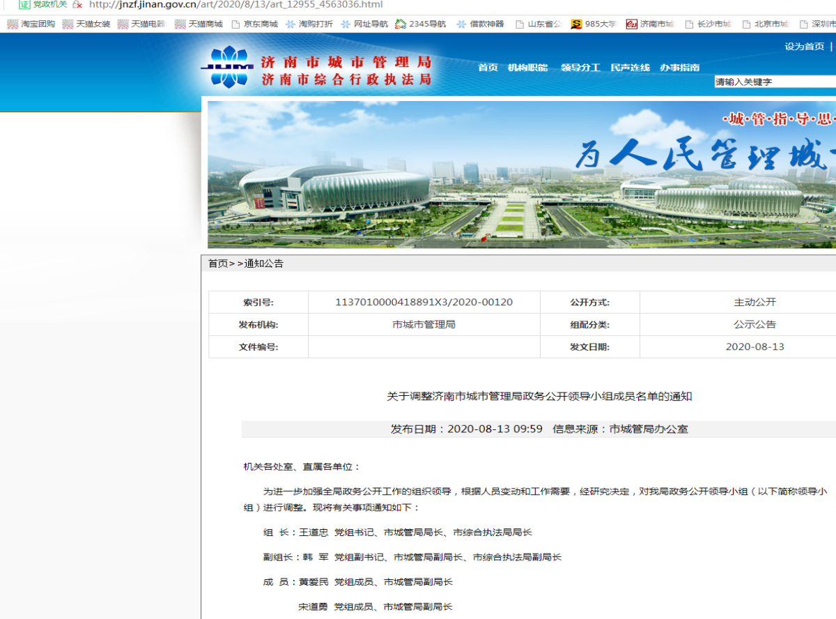
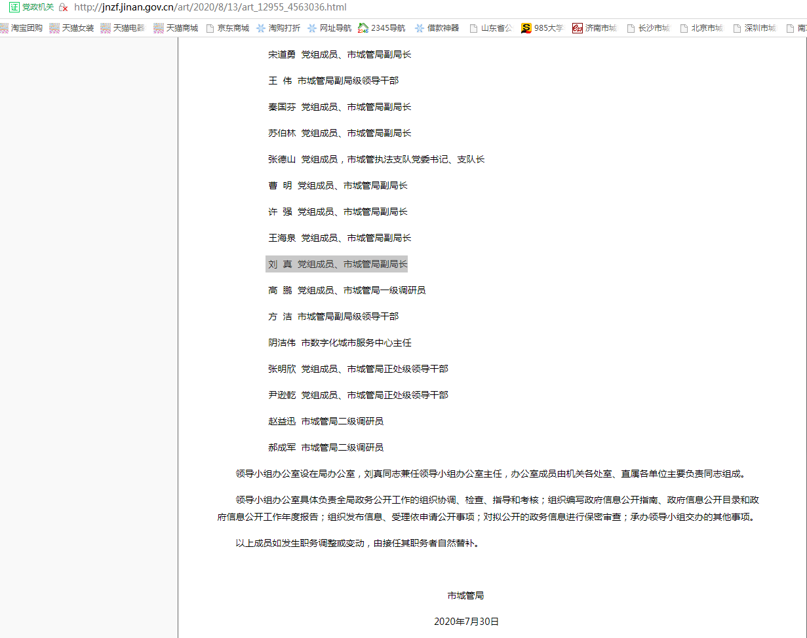

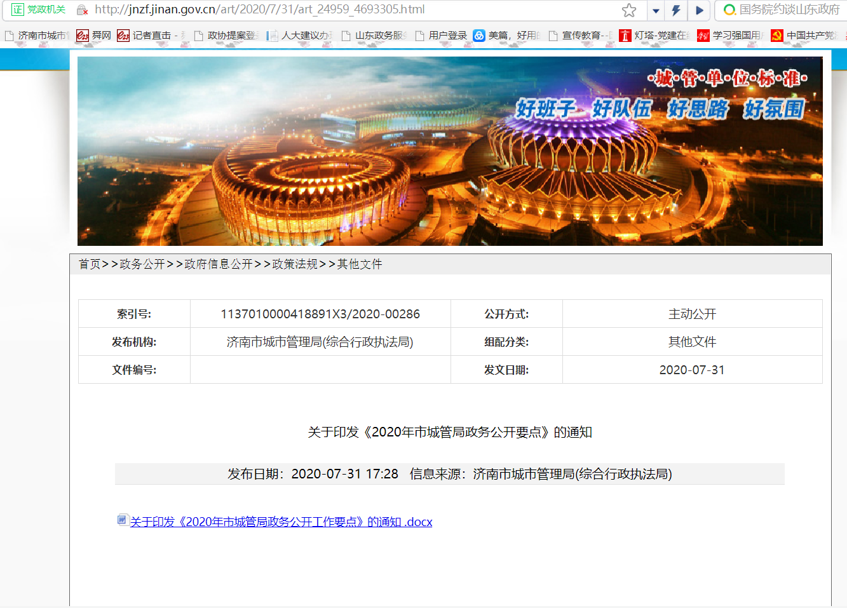
- 政务公开平台建设情况。2020年，市城管局通过济南市人民政府网站（http://jnzf.jinan.gov.cn/）、济南市城管局微信公众号、公开栏、工作展板等载体大力推进信息公开工作。在全面做好政策解读、机构职能、权力监督、政协提案、人大建议、财政预决算、重要部署、重点领域等重要信息公开的同时，坚持做好新闻媒体信息的发布和局网站信息的日常更新管理工作，让广大干部职工及群众知情并监督。

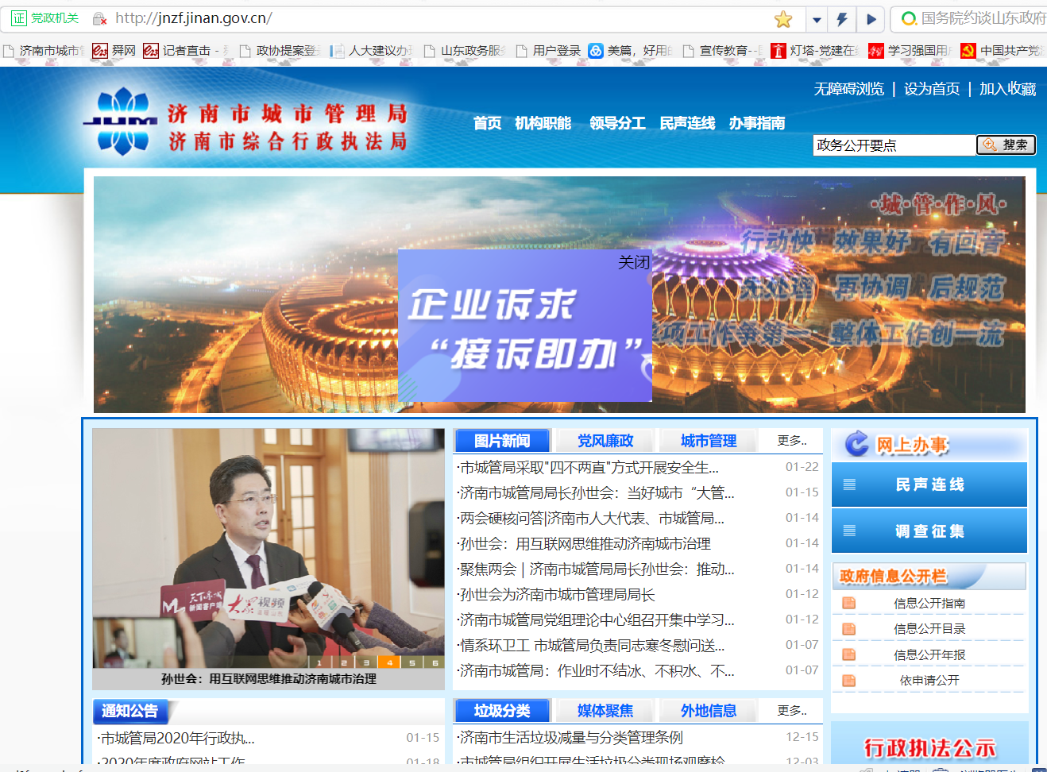

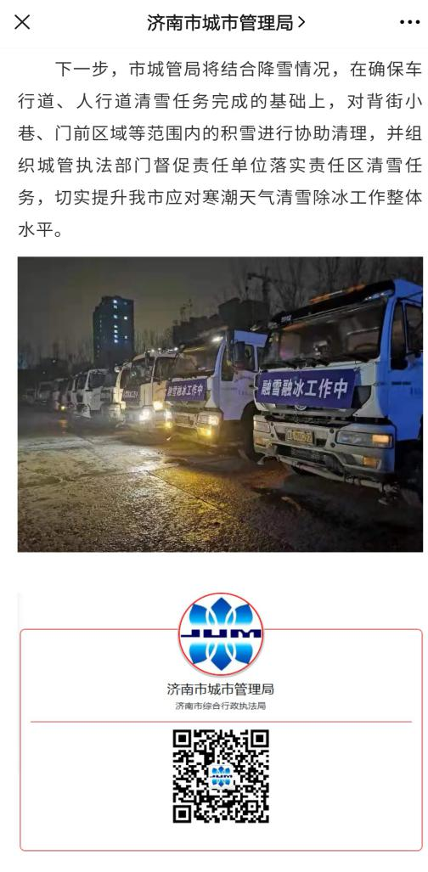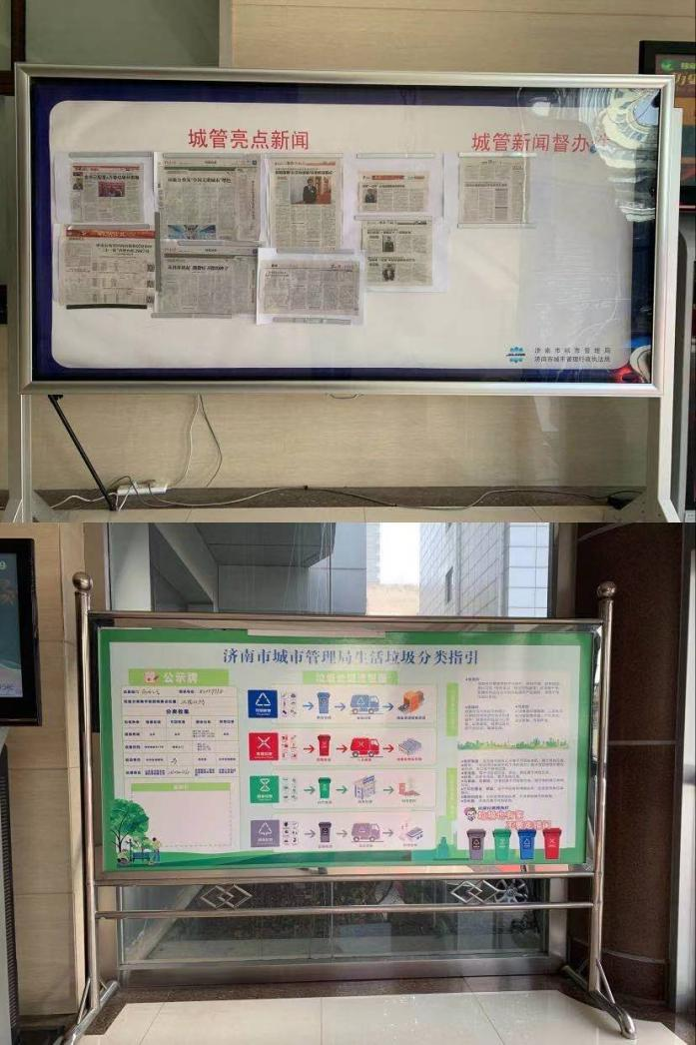
（三）主动公开信息情况
2020年，充分利用政府信息公开网站、局门户网站、局公众号、公开栏、工作展板等载体大力推进政务公开，在公开形式上坚持范围广、渠道多，让广大干部职工及群众知情并监督，收到了很好的效果，提高了全民参与城市管理的积极性、主动性和创造性。市城管局网站公开信息1373条（工作动态558条，党风廉政65条，媒体聚焦85条，外地信息动态73条，行政公示129条，信息公开目录信息293条，政策文件及解读41条，建议提案63条，其它66条），同比增长9.6%；依申请公开20件，同比减少37.5%；微信公众号发布资讯260条，同比增长88.4%；各类媒体刊发稿件3600余篇。
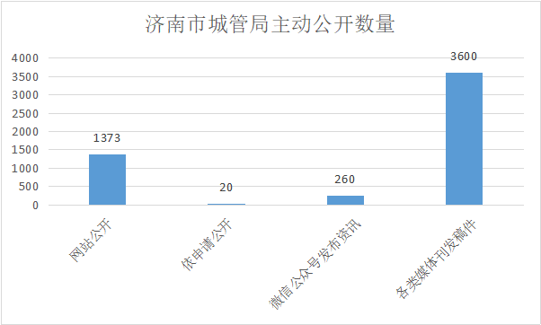
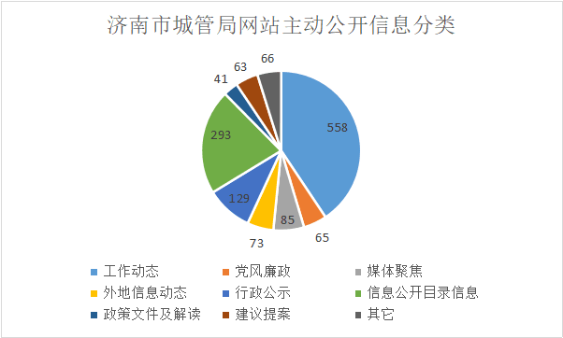

（四）依申请政府信息公开情况
2020年，市城管局加强了依法规范依申请公开工作。规范答复程序，强化对拟公开内容的保密审查，依法及时做好答复工作。本年度，我局受理依申请公开政府信息事项20件，网络申请16件，邮寄3件，申请人送达1件。其中，予以公开 3件，重复申请4件，不属于本行政机关公开13件，结案率100%。
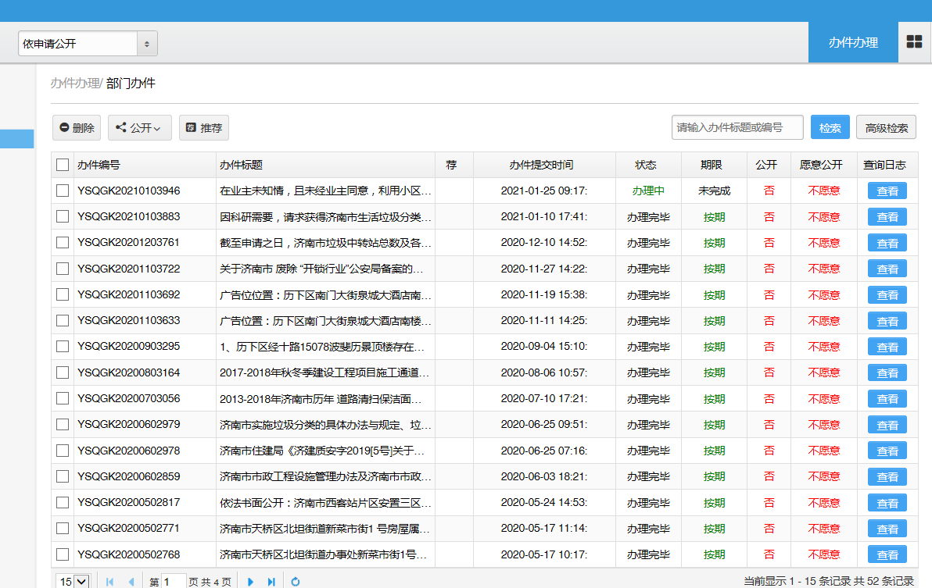
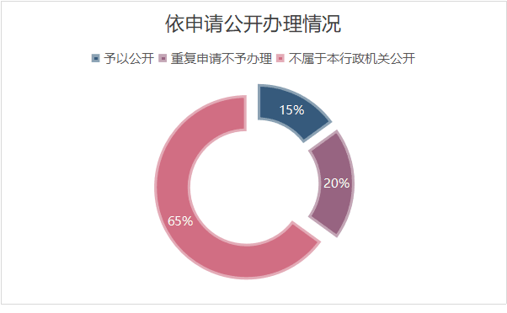
（五）政府信息管理情况
梳理更新《政府信息公开指南》。明确政府信息公开工作机构、主动公开、依申请公开等3方面内容，确保公开相关信息准确。对领导和群众较为关注的拆违拆临、城市精细化管理、生活垃圾分类等城市管理重点事项进展情况、工作报告、创新举措等内容及时主动公开。
一是推进政策解读公开。本年度，共解读政策文件41件，针对新颁布的《济南市生活垃圾减量与分类管理条例》，及时在市政府信息公开网站和局门户网站进行了公开，并召开局长办公会进行解读，便于群众知晓和了解，提高了城管法律法规政策的普及和市民对城管工作的支持率和满意率。
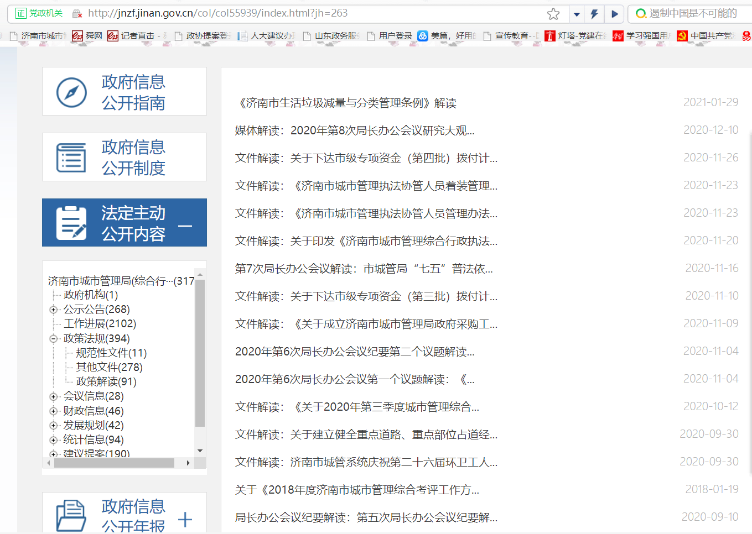

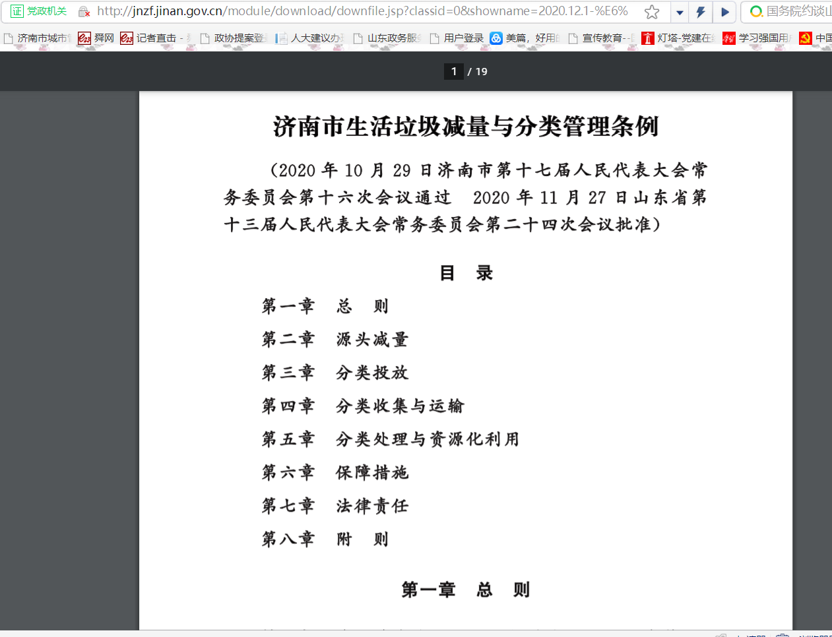
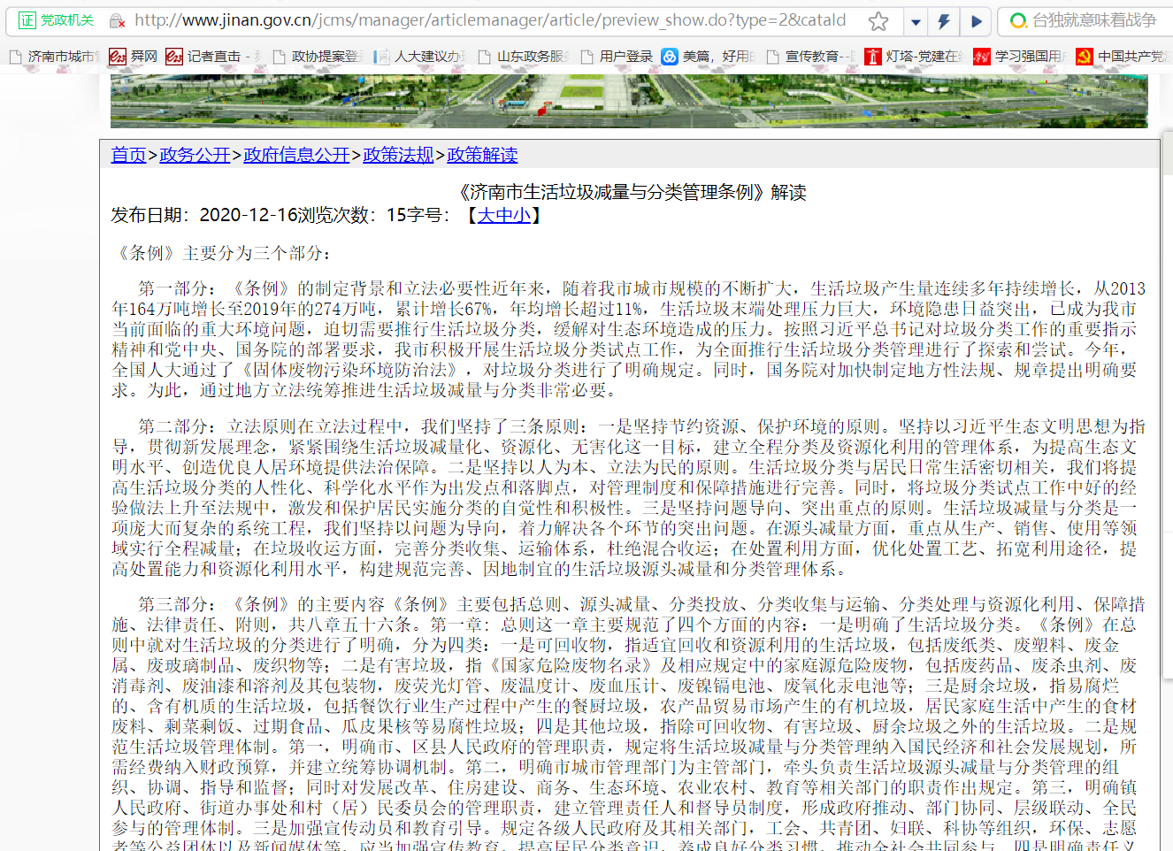
二是推进权力监督的公开。严格落实行政处罚、行政执法双公示，集中向社会依法公开行政执法职责、执法依据、执法程序、监督途径和执法结果等信息，强化行政执法社会监督。
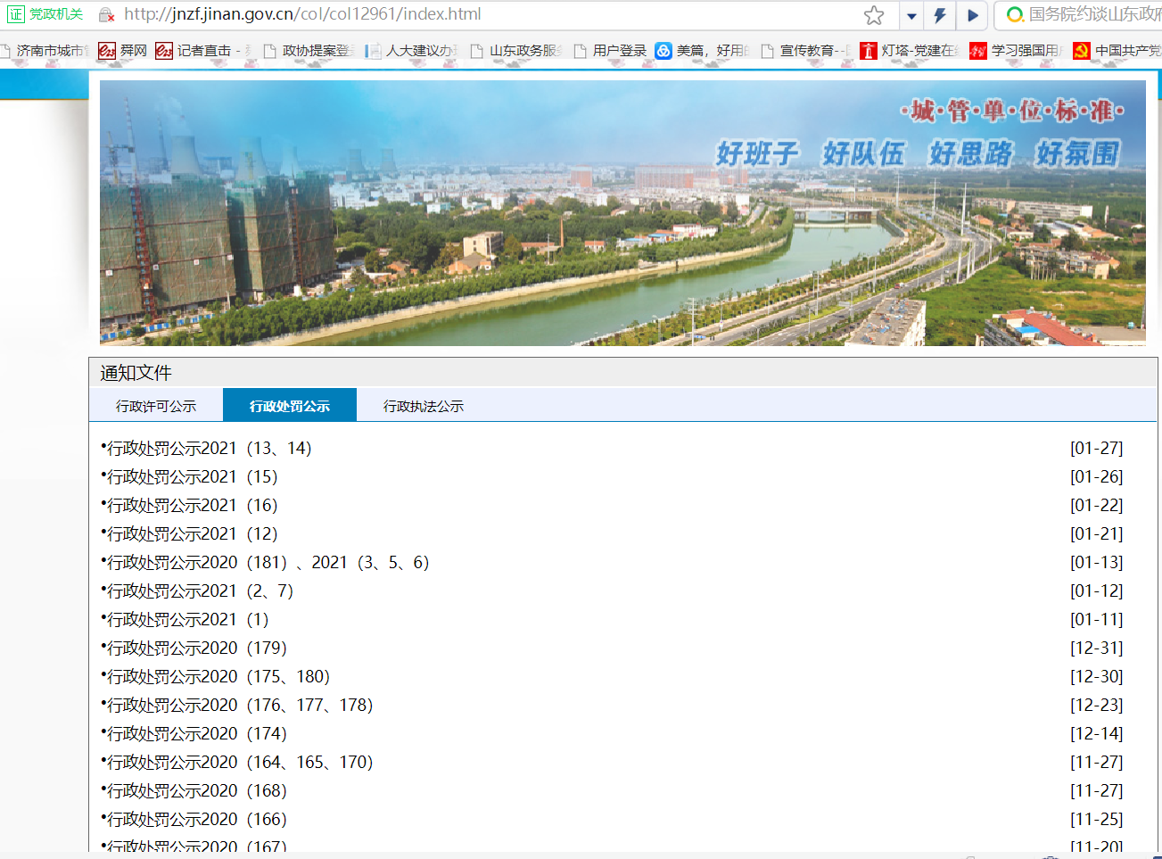
三是推进预决算信息公开。按规定时限将我局年度预决算信息进行全面公开。
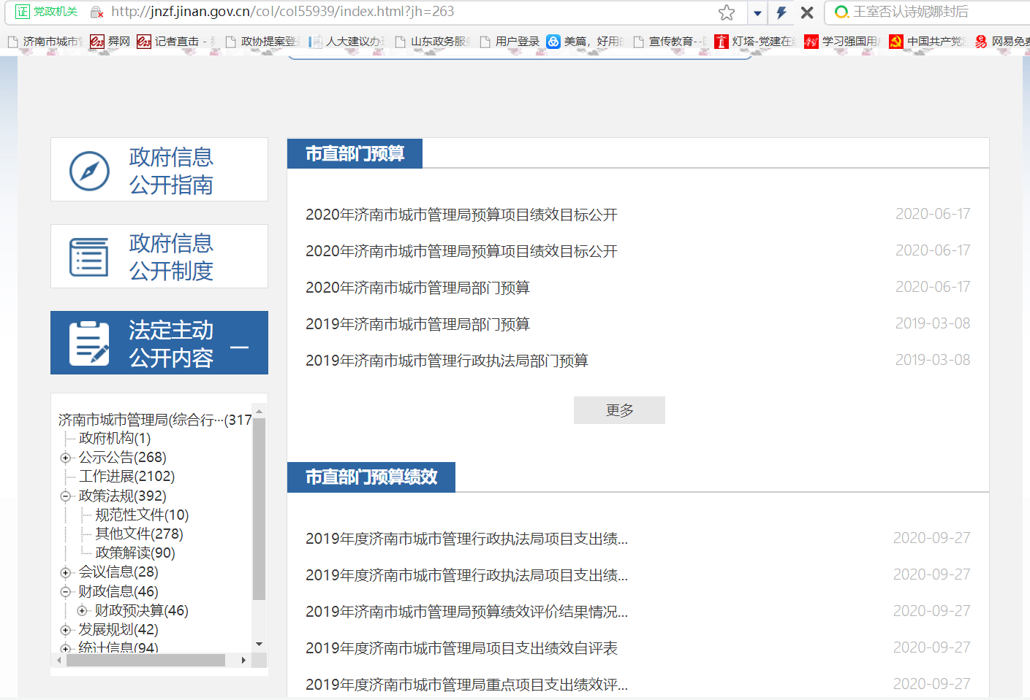
四是推进办公会议公开。邀请公众代表、专家、媒体等利益相关方参加局长办公会议，解读会议议定事项，充分保障人民群众的知情权。
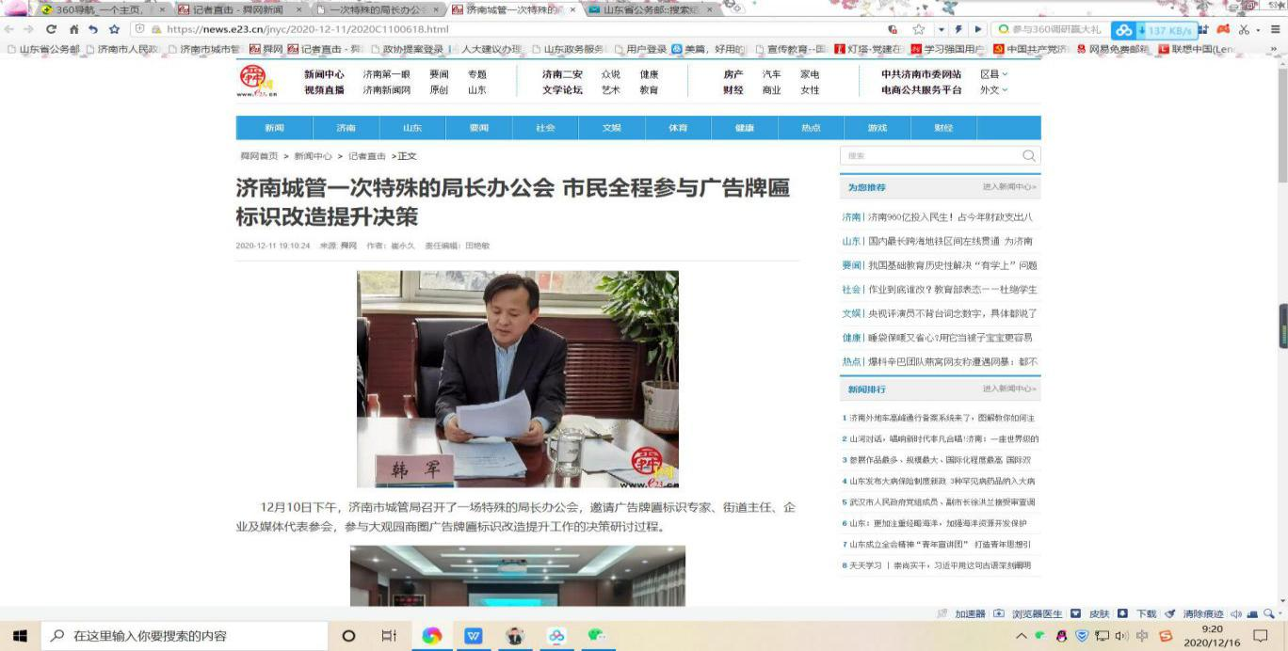
五是推进重要部署执行公开。围绕政府工作报告、年度重点工作、民生实事等重大决策部署，主动公开城管领域涉及民生的重点任务、重要政策的执行措施、实施步骤、责任分工、监督方式，及时公开我局的贯彻落实情况及跟踪决策的实施情况。
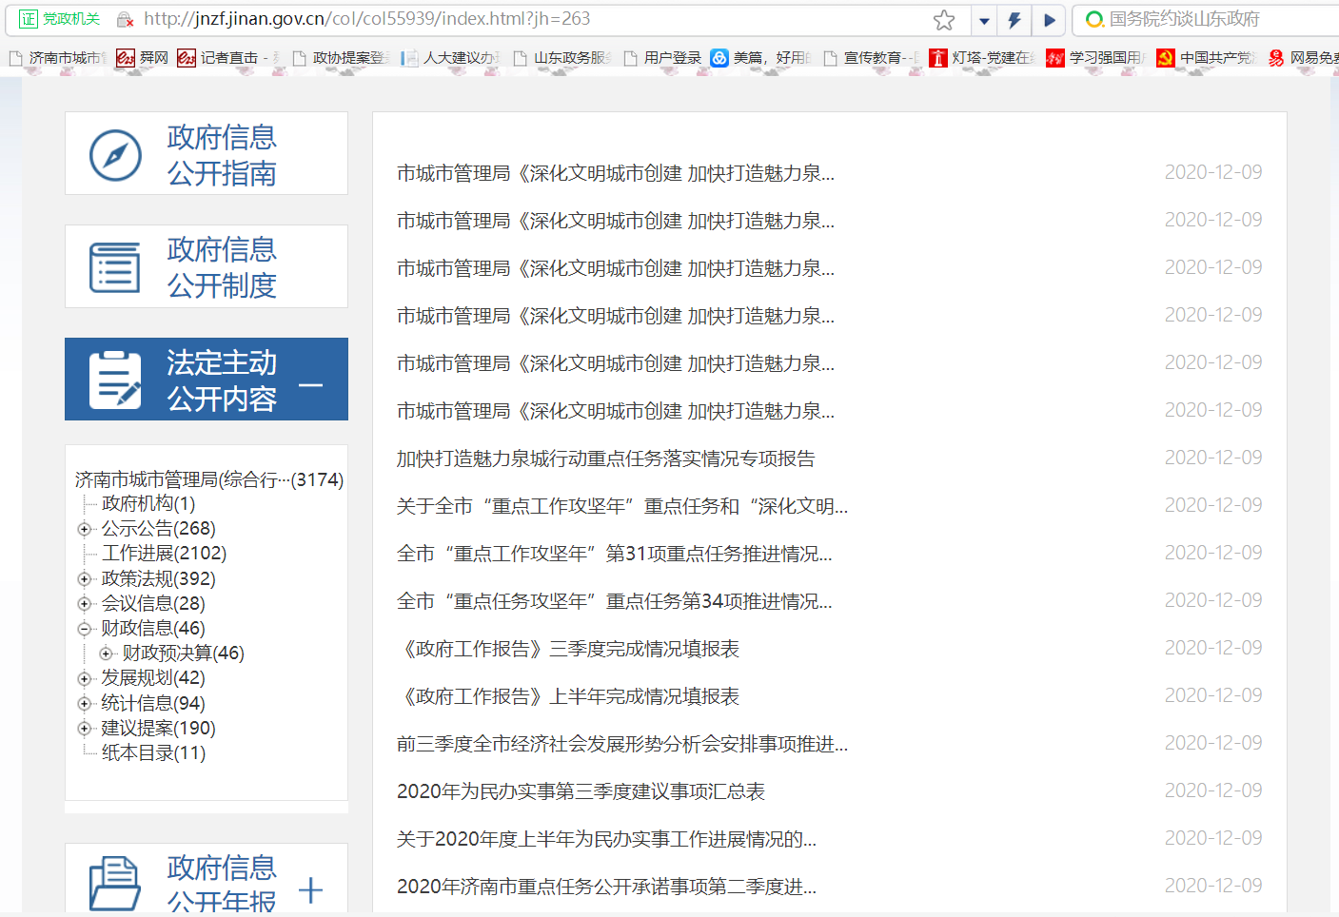
六是推进建议提案办理公开。今年，市城管局承办建议提案63件，其中，人大建议16件，占总数25%，政协提案47件，占总数的75%。从涉及领域看，垃圾分类方面的22件，占35%；洒水车管理方面3件，占5 %；城市照明、亮化方面的 6件，占 10%；智慧城市方面的3件，占5%；市容治理方面的29件，占46%；所有建议提案规定时间内全部完成，答复率和满意率均达到100%。

七是推进重点领域信息公开。围绕全市中心工作和城市管理重点工作任务，持续公开城市家具一体化综合保洁、生活垃圾分类、扬尘治理、无违建街镇创建、户外广告牌匾标识专项整治、城市功能照明、智慧城管体系建设、夜间经济保障、文明城市复核、路长制体系建设等重点工作进展情况。
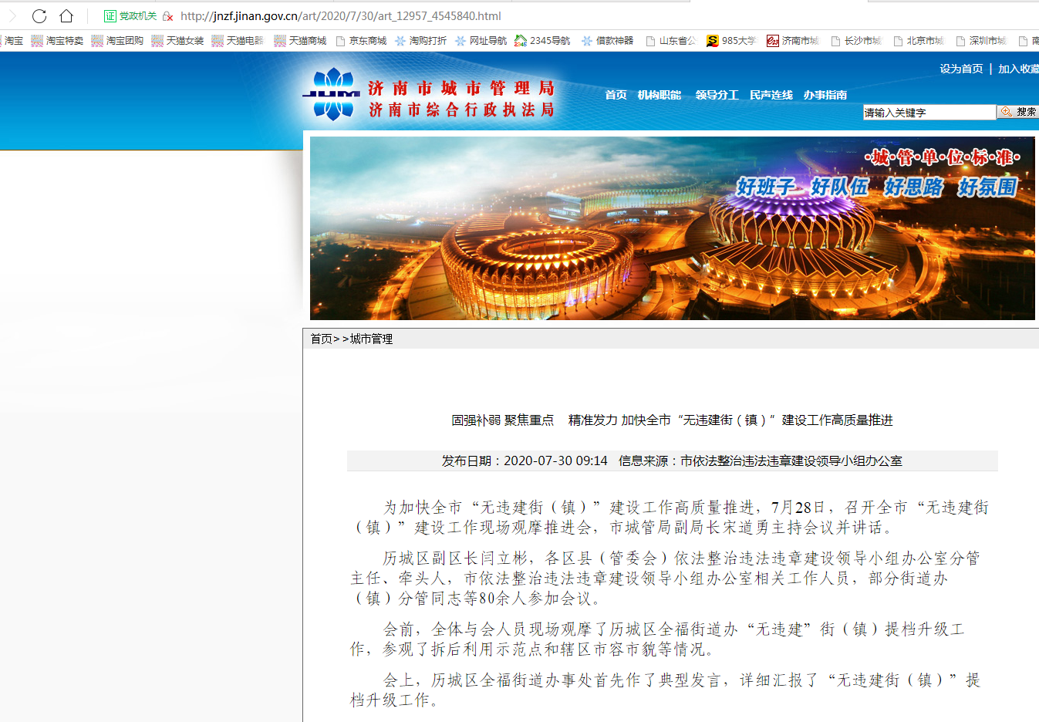

（六）信息公开社会评价及监督情况。2020年，市城管局在做好政府信息公开的同时，拓宽群众诉求渠道，积极主动受理群众的咨询、投诉，及时回应群众关切问题，合力破解城市治理难题。
一是推出“圆桌对话”新机制。围绕夜间施工噪声、城市功能照明、服务保障重点项目、建筑渣土治理、生活垃圾分类、城市家具一体化综合保洁等10个专题，开展“圆桌对话”186次，社会各界累积参与4000余人次，破解城管难点堵点问题200余件，大众报业齐鲁壹点客户端全程直播推送，点击量突破1000万+，学习强国平台、人民网、新华网、大众网等媒体纷纷点赞报道，全网转发量40余万次，市民对我市城市管理综合满意率达96.65%。省住房城乡建设厅在全省推广经验；被市委政法委选送参评全省创新社会治理优秀成果。
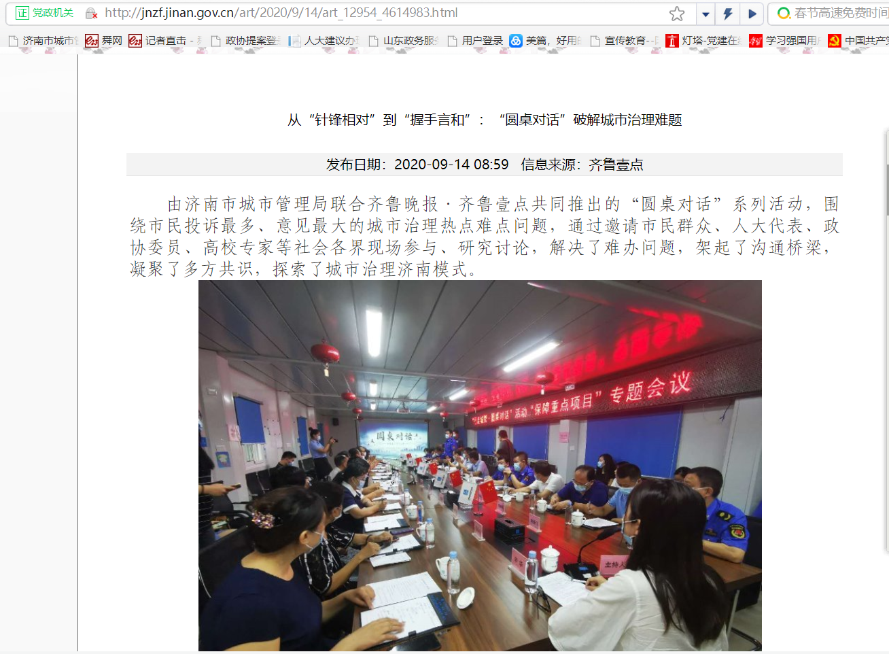

二是持续开展城管开放活动。联合媒体开展“城管开放日”活动10余次，积极组织“两代表一委员”、市民群众、志愿者走进城管，参观指导垃圾分类、城肥清疏、路长制以及垃圾处理厂等重点业务和现场；邀请专家、人大代表、政协委员、市民巡访团等20名社会各界人士，参加我局组织开展的“双述双问”活动暨党风政风行风工作推进会，让社会各界走进城管、了解城管、支持城管，努力打造有温度、有力度的城市管理服务品牌。

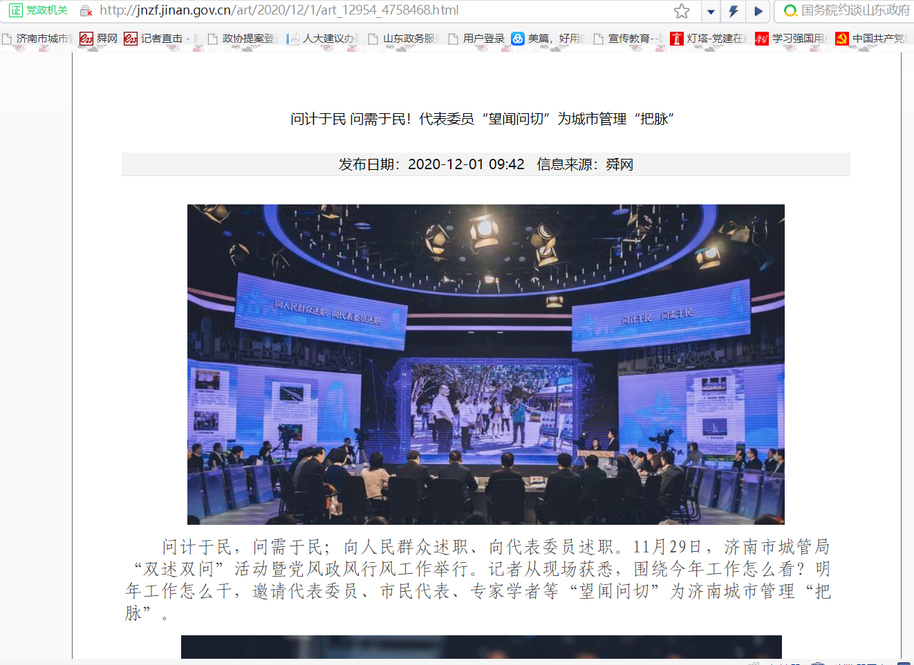

三是积极回应群众关切。在局门户网站开通民生连线栏目，回复网民公开留言反馈问题203件；参加电视问政、作风监督热线4次，反馈曝光问题27个。与12345市民服务热线实现数据融合、互联互通，累计向12345热线平台推送疑难案件1000余件，处理600余件，共享城管大数据100万余条，对热点难点问题，新建城市管理数据库、驾驶舱和城管电子地图，实现“一键知全局”“一屏观全城”。制定妥善处置突发事件舆情机制，通过实时舆情监测，每月进行月度舆情分析，共编撰城管舆情分析报告41期，分析研判处置率达100%，有效遏制了舆情事态的发酵。
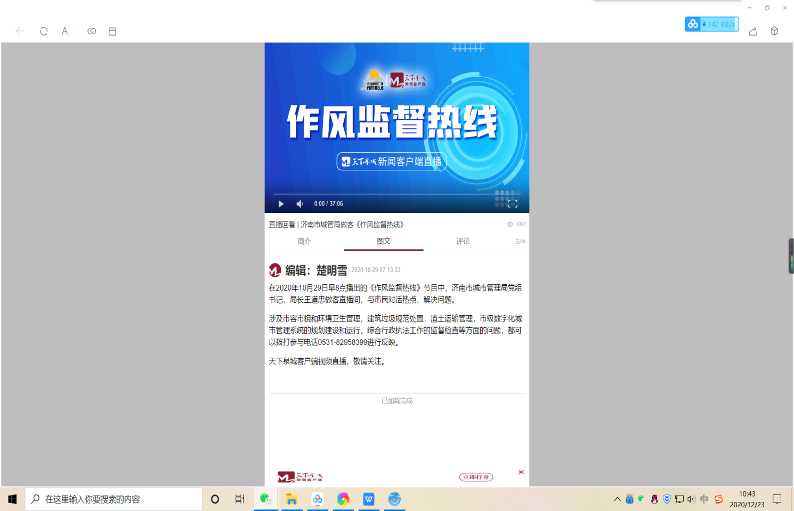
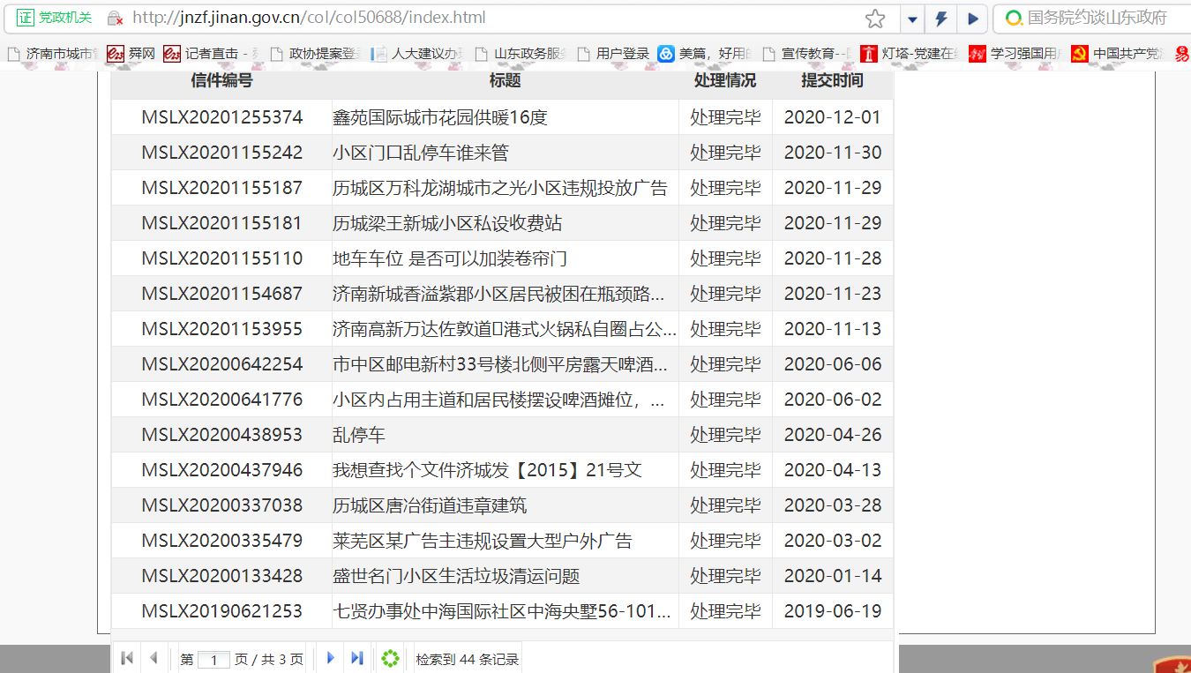

二、主动公开政府信息情况
第二十条第（一）项
信息内容 | 本年新制作数量 |  | 本年新  公开数量 | 对外公开  总数量
规章 | 1 |  | 1 | 1
规范性文件 | 3 |  | 3 | 3
第二十条第（五）项
信息内容 | 上一年项目数量 |  | 本年增/减 | 处理决定数量
行政许可 | 许可事项已于2019年7月全部划转市审批局实施
其他对外管理服务事项 | 0 |  | 0 | 0
第二十条第（六）项
信息内容 | 上一年项目数量 |  | 本年增/减 | 处理决定数量
行政处罚 | 126 |  | 增13 | 135
行政强制 | 0 |  | 0 | 0
第二十条第（八）项
信息内容 | 上一年项目数量 |  | 本年增/减
行政事业性收费 | 0 |  | 0
第二十条第（九）项
信息内容 |  | 采购项目数量 | 采购总金额
政府集中采购 |  | 0 | 0

三、收到和处理政府信息公开申请情况
（本列数据的勾稽关系为：第一项加第二项之和，  等于第三项加第四项之和） |  |  | 申请人情况
 |  |  | 自然人 | 法人或其他组织 |  |  |  |  | 总计
 |  |  |  | 商业企业 | 科研机构 | 社会公益组织 | 法律服务机构 | 其他
一、本年新收政府信息公开申请数量 |  |  | 18 |  |  |  |  |  | 20
二、上年结转政府信息公开申请数量
三、本年度办理结果 | （一）予以公开 |  | 3 |  | 1 |  |  |  | 4
 | （二）部分公开（区分处理的，只计这一情形，不计其他情形）
 | （三）不予公开 | 1.属于国家秘密
 |  | 2.其他法律行政法规禁止公开
 |  | 3.危及“三安全一稳定”
 |  | 4.保护第三方合法权益
 |  | 5.属于三类内部事务信息
 |  | 6.属于四类过程性信息
 |  | 7.属于行政执法案卷
 |  | 8.属于行政查询事项 | 1 |  |  |  |  |  | 1
 | （四）无法提供 | 1.本机关不掌握相关政府信息 | 13 |  |  |  | 1 |  | 14
 |  | 2.没有现成信息需要另行制作
 |  | 3.补正后申请内容仍不明确
 | （五）不予处理 | 1.信访举报投诉类申请
 |  | 2.重复申请 | 4 |  |  |  |  |  | 4
 |  | 3.要求提供公开出版物
 |  | 4.无正当理由大量反复申请
5.要求行政机关确认或重新
出具已获取信息
 | （六）其他处理 |  | 2 |  |  |  |  |  | 2
 | （七）总计
四、结转下年度继续办理 |  |  | 0 |  |  |  |  |  | 0

四、政府信息公开行政复议、行政诉讼情况
行政复议 |  |  |  |  | 行政诉讼
结果  维持 | 结果纠正 | 其他结果 | 尚未  审结 | 总  计 | 未经复议直接起诉 |  |  |  |  | 复议后起诉
 |  |  |  |  | 结果维持 | 结果纠正 | 其他  结果 | 尚未  审结 | 总计 | 结果维持 | 结果  纠正 | 其他  结果 | 尚未审结 | 总计
0 | 0 | 0 | 0 | 0 | 0 | 0 | 0 | 0 | 0 | 0 | 0 | 0 | 0 | 0
五、存在的主要问题及改进情况
虽然我局在政府信息公开工作中取得了一定的成绩，但还存在以下问题：一是局系统内部政务公开的意识有待加强；二是部分处室单位的信息公开不够及时，公开发布信息的时效性有待提高；三是政务公开具体工作人员的业务能力有待提高。下一步，我局将从以下几个方面进行改进：
（一）落实政务公开具体责任。围绕决策公开、重点领域公开、政策解读、权力监督、人大政协提案、回应关切等6个方面的政务公开内容，明确责任处室，落实专人负责，及时发布公开内容，做到更新及时、内容丰富。
（二）做好网站栏目维护管理。将按照网站内容保障工作要求，及时做好信息发布工作，主动根据更新周期对网站栏目进行更新，特别是工作动态信息，每周更新至少一条。
（三）加强媒体的互动交流。组织协调报纸、电视台、电台、新媒体，精细策划组织实施系列活动，通过召开新闻发布会、现场采访会等形式分重点、分批次、分专题进行大力宣传，扩大城管工作影响力；加强政务新媒体的日常监管，定期组织检查，积极运用技术手段进行实时监控，畅通政务新媒体互动渠道，听民意、聚民智、解民忧、凝民心，走好网上群众路线。
（四）严把发布信息内容质量。对拟发布的信息严格审核，切实把好政治关、保密关、文字关，确保不出现政治错误、不违反保密规定、不出现错字错句等文字纰漏。
（五）加强政务公开培训。组织开展政务公开工作人员的业务学习和培训，建立良好的沟通协调机制，将政务公开工作更好地融入日常业务工作，实现简化操作，规范信息发布审批流程。
六、其他需要报告的事项
本报告所列数据的统计期限自2020年1月1日起至2020年12月31日止。报告电子版可以在济南市城市管理局网站（http://jnzf.jinan.gov.cn/）上下载。如对本报告有疑问,请与济南市城市管理局办公室联系(地址:济南市市中区建设路16号,邮政编码:250021,电话:82059961)。

济南市城市管理局
2021年1月29日

